COMUNICACIÓN DE ACUERDO

SCI-568-2010
12 de agosto del 2010

A: | MSc. Eugenio Trejos, Rector  MAE. Jorge Mena Calderón, Vicerrector de Administración  MAE. Auxiliadora Navarro, Directora Departamento Financiero Contable  MSc. Marcel Hernández, Director Oficina de Planificación Institucional  Lic. Guiselle Segnini Hurtado, Gerente Área Dirección Fiscalización Operativa y Evaluativa Contraloría General de la República
DE: | Licda. Bertalía Sánchez, Directora Ejecutiva  Secretaría del Consejo Institucional
ASUNTO: | Sesión Ordinaria No. 2674, Artículo 13, del 12 de agosto del 2010. Modificación Presupuestaria No. 03-2010
Para los fines correspondientes se transcribe el acuerdo tomado por el Consejo Institucional, citado en la referencia, el cual dice:

CONSIDERANDO QUE:

- La Secretaría del Consejo Institucional, recibió oficio VAD-226-2010, de fecha 06 de agosto de 2010, suscrito por el MAE. Jorge Mena Calderón, Vicerrector de Administración, dirigido a la BQ. Grettel Castro Portuguez, Coordinadora de la Comisión de Planificación y Administración, en el cual adjunta el Informe de Modificación Presupuestaria No. 03-2010, el cual resume las solicitudes de modificación de la No. 291 a la No. 337, realizadas por los diferentes Departamentos al Presupuesto Ordinario del 2010.

- La Secretaría del Consejo Institucional recibió el oficio PAO-OPI-161-2010, de fecha 09 de agosto de 2010, suscrito por el MAE. Marcel Hernández Mora, Director de la Oficina de Planificación Institucional, dirigido al M.Sc. Eugenio Trejos Benavides, Presidente del Consejo Institucional, con copia a la Comisión de Planificación y Administración, en el cual emite el Pronunciamiento de las Modificaciones Presupuestarias de la No. 291 a la No. 337, Modificación No. 03-2010, en el cual enuncia lo siguiente:

“La aplicación de los recursos provenientes de las modificaciones internas numeradas de la 291 a la 337, que integran la Modificación Presupuestaria No. 3-2010, no afectan el Plan Anual Operativo 2010, según la afirmación de los responsables del cumplimiento de sus metas, expresado en dichos documentos; puesto que transfiere recursos económicos para el reforzamiento del presupuesto asignada al cumplimiento de los diversos Objetivos y Metas planteadas en dicho plan para los diversos Programas Presupuestarios”.

- La Secretaría del Consejo Institucional recibió el oficio R-738-2010, de fecha 09 de agosto de 2010, suscrito por el M.Sc. Eugenio Trejos Benavides, Rector, dirigido a la BQ. Grettel Castro Portuguez, Coordinadora de la Comisión de Planificación y Administración, en el cual adjunta la información que actualiza y reformula los Planes aprobados por el Consejo Institucional, producto de la Modificación Presupuestaria No. 03-2010.
- La Comisión de Planificación y Administración, en reunión No. 360-2010, celebrada el martes 10 de agosto de 2010, recibe a las señoras María Auxiliadora Navarro y Sonia Astúa, del Departamento Financiero Contable, a la señora Deyanira Meza, de la Auditoría Interna, la señora Mercedes Mora, los señores Marcel Hernández y José Antonio Sánchez, de la Oficina de Planificación Institucional; quienes expusieron los informes correspondientes a la Modificación Presupuestaria No. 03-2010. La Comisión de Planificación y Administración, dispuso elevar la propuesta al pleno para conocimiento y aprobación.

- La Secretaría del Consejo Institucional, recibió oficio AUDI-238-2010, de fecha 11 de agosto de 2010, suscrito por el Lic. Isidro Alvarez Salazar, Auditor Interno, dirigido a la BQ. Grettel Castro P., Coordinadora de la Comisión de Planificación y Administración, en el cual adjunta el informe AUDI/AS-013-2010 “Observaciones a la Modificación No. 03 al Presupuesto Ordinario 2010”

ACUERDA:

- Aprobar la Modificación Presupuestaria No. 03-2010 al Presupuesto Ordinario 2010, la cual comprende los documentos de Solicitudes de las Modificaciones Presupuestarias de la No. 291 a la No. 337, realizadas por los diferentes Departamentos al Presupuesto Ordinario del 2010, correspondientes al grupo que atiende lo dispuesto en el Artículo 10 del Reglamento para la aplicación de las modificaciones Presupuestarias del ITCR del II Trimestre 2010, la cual será incorporada como parte del Informe del III Trimestre 2010.

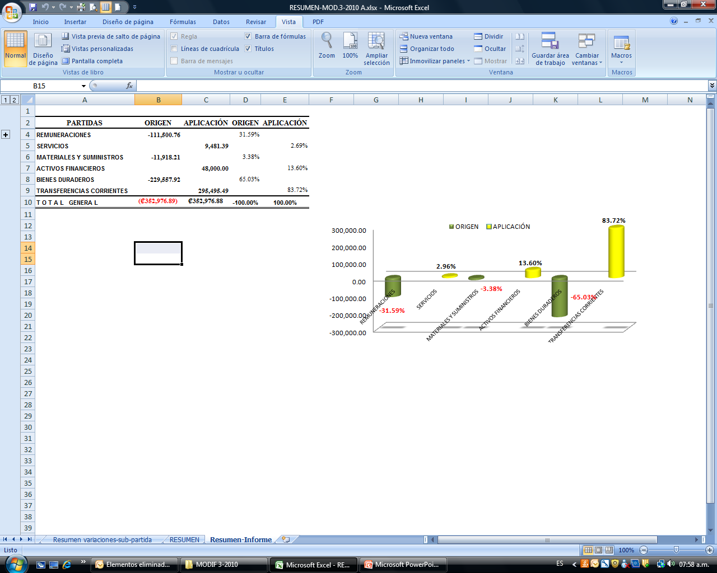

- Solicitar a la Administración, acoger las observaciones emitidas por la Auditoría Interna, en Informe AUDI/AS-013-2010 “Observaciones a la Modificación No. 03 al Presupuesto Ordinario 2010”.

- Aprobar la modificación a los planes: Informático, Capacitación, Infraestructura y Equipamiento.

- Comunicar. ACUERDO FIRME

BSS/vvl
ci. Secretaría del Consejo Institucional  Vic. Administración  VIESA | Sede Regional San Carlos  Oficina de Asesoría Legal  Auditoría Interna
VIE | Oficina de Prensa
Vic. Docencia  Centro Académico San José | FEITEC  Centro de Archivo y Comunicaciones

